Қызылорда облысы білім басқармасының
«Қазалы ауданы бойынша білім бөлімі «№ 94 орта мектебі» коммуналдық мемлекеттік мекемесі туралы
АНЫҚТАМА

Мемлекет басшысы Қ.Тоқаевтың тапсырмасы негізінде «Жайлы мектеп» жобасы аясында № 94 орта мектебінің ғимараты 2025 жылы пайдалануға берілді, жобалық қуаты 300 орынға арналған.
Мектепте 44 педагог қызмет атқарады: педагог-шебер – 0, педагог-зерттеуші - 7, педагог–сарапшы – 27, педагог – модератор – 7,педагог – 3.
2025 жылы қолданысқа берілген жаңа мектеп ғимаратының қуаттылығы 300 орынға есептелген, жалпы құны – 3867582663 теңге, мердігер - «Асар» ЖШС.
Жаңа ғимаратта 23 пән кабинеті бар, барлығы интерактивті тақталармен жабдықталған. Сонымен қатар, 1 бейнелеу өнері, МАД ойын бөлмесі, 1 дизайн және технология, 1 үй мәдениеті, 2 информатика кабинеті, STEM лабораториясы спортзал, кітапхана, акт залы, 78 орындық асханасы бар.
Мектеп ауласында балалар ойын алаңы, футбол, жүгіру жодары алаңдары бар.
2025-2026 оқу жылында 17 сынып- жиынтығында 287 оқушы,
30 МАД тәрбиеленушілері білім алады, оқыту қазақ тілінде жүргізіледі. 1-сыныпқа 19 оқушы, мектепалды даярлық сыныбына 30 бала қабылданды.
Мектеп директоры –Садиров Адилхан Акбаевич (тарих пәнімұғалімі). Жалпы еңбек өтілі 30 жыл, оның ішінде атқарған лауазымында 12 жыл. Санаты – педагог-сарапшы. үшінші санатты басшы №1.29.08.2024

Қызылорда облысы білім басқармасының
«Қазалы ауданы бойынша білім бөлімі «№ 94 орта мектебі» коммуналдық мемлекеттік мекемесінің паспорты

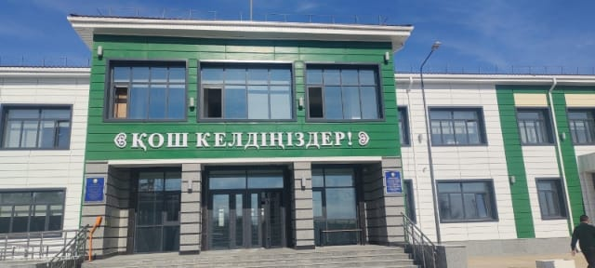

Мектеп атауы | Қызылорда облысы білім басқармасының  «Қазалы ауданы бойынша білім бөлімі «№ 94 орта мектебі» КММ
Мекен-жайы, телефон | Қазалы ауданы, Жанқожа батыр ауылы
Тапсырыс беруші | «Samruк-Каzyna Construction» АҚ
Бас мердігер | «Асар»ЖШС
Техникалық қадағалаушы | «Samruk-Каzyna Construction» АҚ
Жалпы сомасы | 3867582663 теңге
Құрылыстың басталуы | 2023 жыл,
Құрылыстың аяқталуы | 2025 жыл, наурыз айы
Ғимарат типі | типтік
Жобалық қуаттылығы | 300
Құрылыс ауданы | 3845,9 ш.м/кв.м
Жалпы ауданы | 8219,4 ш.м/кв.м, 2 қабатты
Директор | Садиров Адилхан Акбаевич
Оқушылар саны | 317
Мұғалімдер саны | 44

